COMMUNIQUE DE PRESSE

JANSSEN MET LA REALITE VIRTUELLE AU SERVICE
DE LA TRANSPARENCE DES LABORATOIRES
PHARMACEUTIQUES AVEC PLAN.NET FRANCE

Courbevoie, le 25 mars 2019 -Janssen France, laboratoire pharmaceutique du groupe Johnson & Johnson, présente son projet Janssen Window, une expérience de réalité virtuelle permettant de suivre le parcours d'un médicament depuis les laboratoires de recherche jusqu'aux centres logistiques et à la préparation de sa distribution. Le projet a été mené par l'agence digitale Plan.Net France, en collaboration avec Plan.Net Technology et le studio vidéo Neverest, tous deux membres du groupe Serviceplan.
Janssen Window se présente comme une visite virtuelle des laboratoires et centres de production Janssen. Destiné aux professionnels de santé et au grand public, on y découvre tour à tour l'histoire et les engagements du laboratoire, les processus de recherche et développement de nouveaux traitements, les usines de production des médicaments et le centre logistique du groupe permettant l'expédition dans l'ensemble des pays du monde.
Plan.Net France a apporté à ce projet son expertise des outils digitaux, en orientant notamment les choix technologiques et narratifs. La plateforme de réalité virtuelle retenue pour la diffusion de l'expérience est l'Oculus Go, ceci afin de faciliter son partage avec les professionnels de santé lors des rendez-vous dédiés. Une attention particulière a également été apportée aux choix narratifs (casting d'un « greeter » accompagnant le visiteur, interactivité au fur et à mesure de la visite...) afin de permettre au visiteur de profiter pleinement de Janssen Window sans être surchargé d'informations.
Pour réaliser cette expérience, Janssen a ouvert aux équipes de Plan.Net et de Neverest les portes de ses laboratoires et usines. Le tournage a ainsi pu se réaliser en conditions réelles de production. Au fur et à mesure de l'expérience, le visiteur découvre donc le travail quotidien des équipes de Janssen, et peut même accéder à des environnements stériles ou réservés, preuve de la volonté de transparence du laboratoire dans la conduite de ce projet et dans sa communication.
Prétesté auprès des professionnels de santé et des équipes de Janssen, l'expérience Janssen Window a reçu un accueil positif de l'ensemble de ses visiteurs.
Les contenus de l'expérience Janssen Window sont également disponibles sur la chaîne YouTube des laboratoires Janssen en profitant des possibilités de vidéo 360° de cette plateforme :
- L'histoire de Janssen : https://www.youtube.com/watch?v=3K7SeKF0Qsk
- Recherche et Développement : https://www.youtube.com/watch?v=ZjPQeZAjSdg
- La production des médicaments : https://www.youtube.com/watch?v=af31XJShUiE
- Le centre logistique de Janssen : https://www.youtube.com/watch?v=mbioZ5D7IzA

Photothèque

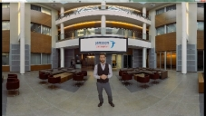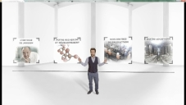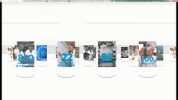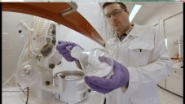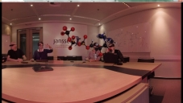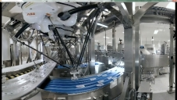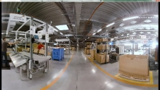

Contact presse
François Houste
Plan.Net France
Tel : 06 80 35 21 11
Mail : francois.houste@plan-net.fr

---
En savoir plus sur Plan.Net France :
Depuis sa création en France en 2000, l'agence Plan.Net accompagne ses clients dans la conception, la mise en œuvre, le pilotage et la performance des plateformes digitales. Dans un univers où les repères bougent en temps réel, Plan.Net revendique un DIGITAL DESIGN FOR HUMANS, une approche humaine et raisonnée des interactions digitales pour plus de de valeur, de sens et de pertinence au regard du business et des besoins de ses clients.Plan.Net agit sur les Services - plateformes, outils métiers, interfaces utilisateurs - sur les Contenus - textes, sons, vidéos, expériences immersives - et sur la Technologie - optimisation, déploiement, maintenance - en gardant toujours en tête l'utilisateur et l'usage final dans ses missions.
Plan.Net en chiffres : 18 ans d'expertise dans le monde digital, 45 collaborateurs à Paris et à Rennes, 25 clients actifs et 5 millions € de chiffre d'affaires en 2017.
http://www.plan-net.fr

En savoir plus sur Neverest :
Fondée en 2008, Neverest est une agence de production créative internationale. Spécialisés en lancement de marques, multi-entertainment et en performance, leur cœur de métier réside dans des films capables d'inspirer et de toucher diverses audiences et de délivrer un message de manière réussie.
En tant qu'agence transmédia, Neverest met l'accent sur des stratégies entièrement customisées qui forment la base de tout concept marketing efficace. Ce sont ces concepts qui rendent Neverest unique et leur permettent de créer les procédés utilisés dans une campagne en interne.
Chaque idée est adaptée à un canal spécifique puis intégrée dans le développement de la marque. Avec plus de 10 ans d'expérience en publicité, Neverest vous permet non seulement de gagner de l'argent, mais par-dessus tout du temps.
https://www.neverest.de

En savoir plus sur Janssen :
La mission de Janssen est de bâtir un futur dans lequel les maladies n'existent plus. Et nous œuvrons sans relâche, en tant qu'entreprise pharmaceutique du groupe Johnson & Johnson, pour faire de ce futur une réalité. Nous repoussons les limites de la science pour lutter contre les maladies. Nous faisons preuve d'ingéniosité pour améliorer l'accès aux soins et faire renaître l'espoir. Nos efforts se concentrent sur les aires thérapeutiques dans lesquelles nous pouvons vraiment faire la différence : l'onco-hématologie, l'immunologie, la virologie et les maladies infectieuses, les neurosciences, les maladies cardiovasculaires et métaboliques, ainsi que l'hypertension artérielle pulmonaire.
https://www.janssen.com/france/
CREATING RELEVANCE
Plan.Net - Maison de la Communication  9 rue du Moulin des Bruyères - 92400 Courbevoie | Tél. : +33 1 47 58 12 58  Fax : +33 1 47 58 79 43 | www.plan-net.fr  Code APE 7311Z | SAS au capital de 76 250,00 €  RCS Nanterre B 432 824 027

